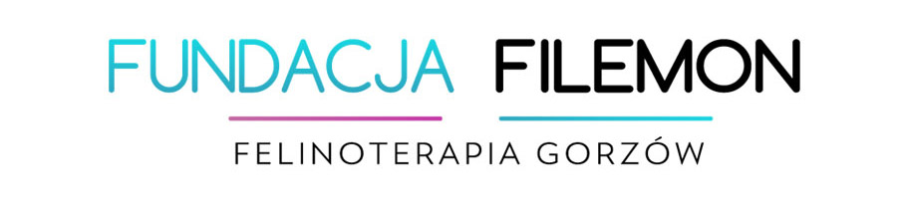
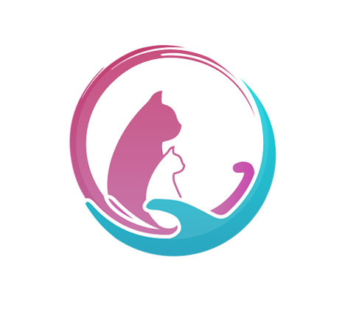
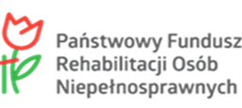

Projekt współfinansowany ze środków PFRON

Fundacja na rzecz Felinoterapii FILEMON realizuje projekt pn. „Wsparcie przez relację – felinoterapia jako element ciągłej rehabilitacji osób z niepełnosprawnościami”.
Projekt jest współfinansowany ze środków Państwowego Funduszu Rehabilitacji Osób Niepełnosprawnych – PFRON, w ramach konkursu nr 1/2025 pn. „Siła możliwości”.

Informacje finansowe
- Całkowita wartość projektu: 45 676,77 zł
- Kwota dofinansowania ze środków PFRON: 45 220,00 zł
- Wkład własny Fundacji: 456,77 zł

Cel projektu
Celem projektu jest nabywanie, rozwijanie i podtrzymywanie umiejętności niezbędnych do samodzielnego funkcjonowania oraz rozwijanie umiejętności komunikowania się z otoczeniem osób z niepełnosprawnościami poprzez cykliczne, grupowe zajęcia terapeutyczne z zakresu felinoterapii.
Zajęcia są dostosowane do dwóch grup odbiorców: dzieci w wieku przedszkolnym z niepełnosprawnościami rozwojowymi oraz dorosłych i seniorów z niepełnosprawnościami m.in. psychicznymi, intelektualnymi i neurologicznymi, w tym z demencją i chorobą Alzheimera.

Termin realizacji projektu
Projekt realizowany jest w okresie od 1 stycznia 2026 r. do 31 marca 2027 r.

Warunki rekrutacji do projektu
Projekt skierowany jest do 56 osób z niepełnosprawnościami, w tym 36 dzieci przedszkolnych z niepełnosprawnościami oraz 20 dorosłych i seniorów z niepełnosprawnościami podopiecznych Stowarzyszenia Hospicjum św. Kamila w Gorzowie Wlkp.
Warunkiem udziału w projekcie jest posiadanie aktualnego orzeczenia o niepełnosprawności lub orzeczenia o stopniu niepełnosprawności.
Rekrutacja prowadzona jest przez Fundację w sposób transparentny, dostępny i dostosowany do potrzeb osób z niepełnosprawnościami, z zachowaniem zasady równego dostępu.
Zgłoszenia będą przyjmowane w formie papierowej i elektronicznej, a kwalifikacja odbywać się będzie we współpracy z placówkami.
Rekrutacja prowadzona będzie do wyczerpania miejsc, z możliwością utworzenia listy rezerwowej
Udział w projekcie jest bezpłatny.

Miejsce prowadzenia zajęć
Zajęcia będą odbywać się na terenie współpracujących placówek:
- Miejskie Przedszkole Integracyjne nr 27 im. Wesołych Przedszkolaków, ul. Śląska 42, 66-400 Gorzów Wielkopolski
- Miejskie Przedszkole Integracyjne nr 14 im. Przyjaciół Dzieci, ul. Kasprowicza 10, 66-400 Gorzów Wielkopolski,
- Stowarzyszenie Hospicjum św. Kamila w Gorzowie Wielkopolskim, ul. Stilonowa 21, 66-400 Gorzów Wielkopolski

Formy wsparcia realizowanych w ramach wsparcia
W ramach projektu realizowane będą cykliczne, grupowe zajęcia terapeutyczne z zakresu felinoterapii, czyli terapii z udziałem kota.

1. Felinoterapia dla dzieci przedszkolnych
Zajęcia przeznaczone są dla dzieci z niepełnosprawnościami w wieku przedszkolnym. Wsparcie obejmie 36 dzieci. Zajęcia będą prowadzone w małych grupach, w znanym i przyjaznym środowisku przedszkolnym, przez wykwalifikowanego terapeutę felinoterapii z udziałem przeszkolonego kota-terapeuty

2. Felinoterapia dla dorosłych i seniorów
Zajęcia z felinoterapii przeznaczone są dla dorosłych i seniorów z niepełnosprawnościami, w tym osób z chorobami neurodegeneracyjnymi, psychicznymi, intelektualnymi i neurologicznymi. Wsparcie obejmie 20 osób.
Zajęcia będą prowadzone w dwóch grupach, z możliwością rotacji uczestników, w znanym i bezpiecznym otoczeniu, we współpracy ze Stowarzyszeniem Hospicjum św. Kamila w Gorzowie Wielkopolskim.

Harmonogram działań w ramach projektu
- Felinoterapia dla dzieci i młodzieży: luty 2026 r. – lipiec 2026 r. oraz wrzesień 2026 r. – styczeń 2027 r.
- Felinoterapia dla dorosłych i seniorów: luty 2026 r. - styczeń 2027 r.
- Przygotowanie projektu, rekrutacja, organizacja zajęć i ewaluacja: styczeń 2026 r. - marzec 2027 r.
- Koordynowanie, administracja i rozliczenie projektu: styczeń 2026 r. - marzec 2027 r.

Aktualności dotyczące realizacji projektu

Kontakt
Fundacja na rzecz Felinoterapii FILEMON
E-mail: fundacjafilemon@gmail.com
Telefon: 505 555 630 | 607 584 855
Strona: www.akademiafilemona.pl/fundacja-filemon.html
Facebook: @felinoterapiagorzow

